数据类型
Nodejs是弱数据类型，即变量属于哪种类型，必须赋值之后，才可以确认。
let score,names;
score=50;
names='Jarray'
console.log(score,names)
显示结果

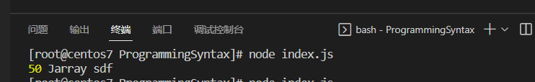

数字
浮点数 3.14
整数 1001
科学计数法 123e5
数字表达式
5 + 6
5 * 10

字符串
let str1 = 'Hello world' //单引号
let str2 = "hello world" //双引号
let str3 = `hello world` //反引号
单引号与双引号无区别，建议使用单引号。同时反引号可以换行
let str4 = `hello
world `//反引号换行
console.log(str4)
字符串拼接，可以直接通过加号将两个字符串合并成一个字符串
let str1 = 'Hello world' //单引号
let str2 = "hello world" //双引号
console.log(str1+str2)
显示结果
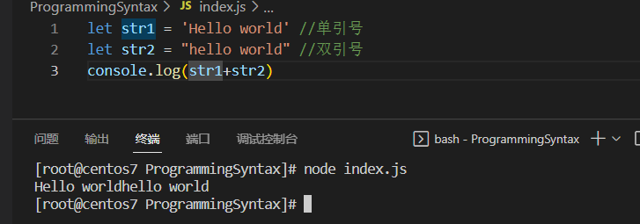

字符串属性与方法

字符串属性
constructor 对创建该对象的函数的引用
length 字符串的长度
prototype 允许您向对象添加属性和方法

字符串方法
• concat() 连接两个或更多字符串，并返回新的字符串。
• charCodeAt() 返回在指定的位置的字符的 Unicode 编码。
• match() 查找找到一个或多个正则表达式的匹配。
• replace() 在字符串中查找匹配的子串，并替换与正则表达式匹配的子串。
• replaceAll() 在字符串中查找匹配的子串，并替换与正则表达式匹配的所有子串。
• slice() 提取字符串的片断，并在新的字符串中返回被提取的部分。
• split() 把字符串分割为字符串数组。
• trim() 去除字符串两边的空白。

模板字符串/格式化字符串
作用：拼接字符串和变量；
使用方式:
• 使用"`"，将字符串包起来；
• 内容拼接变量时，使用${}包住变量
let name = "Jeff"
let age = 20
console.log(`${name} is ${age} years old`)
结果查看
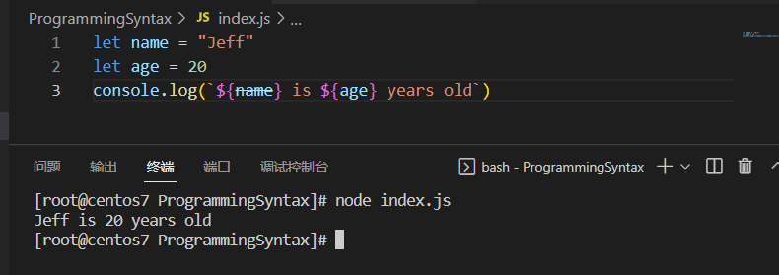

布尔
let isCool = true;
let isHot = false;

未定义
undefined，是比较特殊的值。只有当只申明变量，不复制的情况下，变量默认值为undefined。

使用场景
我们在开发中经常申明一个变量，等带传送过来的数据；如果我们不知道这个数据是否传递过来，此时可以检测这个变量是否为undefined，就可以判定数据是否已经传递过来。

空类型
null表示值为空；

null与undefined的区别
• undefined表示没有赋值；
• null表示赋值了，但是内容为空；
使用场景
将null作为尚未创建的对象，即未来有变量中存放一个对象，但是对象并没有创建好，可以先设定为null。

数据类型检测与转换

数据类型检测
数据类型：number、string、boolean、underfind、null
通过typeof关键字检测数据类型，通过typeof返回回来的就是这个数据类型的字符串.
let str1 = 'Hello world' //单引号
console.log(typeof str1=='string')
结果如下
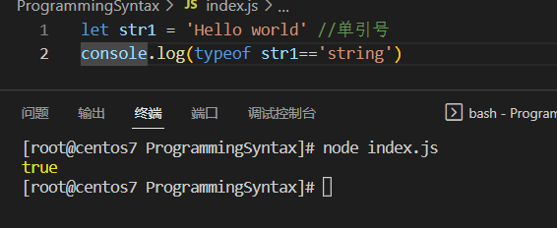
也存在另外一种写法。
let str1 = 'Hello world' //单引号
console.log(typeof(str1))

数据类型转换
转换分为：
• 显式转换；
• 隐式转换；
将数据从一种类型转换为另外一种类型。
隐式转换：某些运算符被执行时，系统内部自动将数据类型进行转换。这种转换称为隐式转换。
• +号两边只要有一个是字符串，都会将另外一个转换为字符串；
• 其他符号，比如-,*,/都会将数据转换成数据类型
加号作为正号解析可以转换为数字
console.log(1+ +"1")
结果
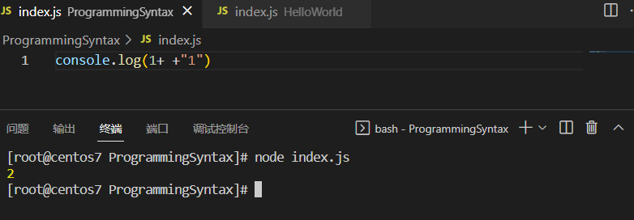
因为转换类型不明确，因此我们一般使用显式转换。

显式转换
通过关键字来对数据进行转换

转换为数字型
• Number(数据)
– 转换为数字类型
– 如果字符串内容里面有非数字，转换失败结果为NaN(Not a Number)
– NanN也是number类型的数据，代表非数字；
• parseInt(数据)
– 只保留整数，没有四舍五入。
• parseFloat(证书)
– 可以保留小数
结果显示
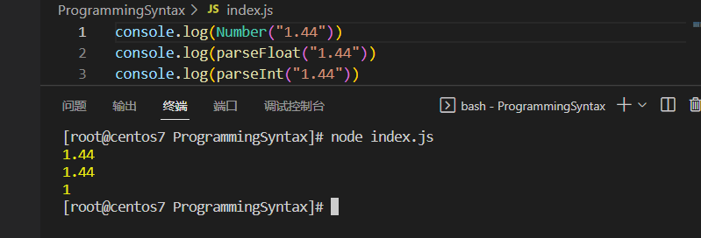

运算符

算数运算符
符号 | 含义
+ | 求和
- | 求差
* | 求积
、 | 求商
% | 取模（取余数，开发中经常作为某个数字是否能够被整除）

赋值运算符
num+=1 ==>num=num+1
num*=1
num-=1
num/=1
num%=1

一元运算符
let num = 1;
++num;
num++;
++num和num++的区别 todo

比较运算符
比较运算符有如下：
符号 | 含义
> | 大于号
< | 小于号
>= | 大于等于
<= | 小于等于
== | 等于
=== | 左右两边类型和值是否相等，强制等于
!== | 左右两边是否不全等

比较结果为Boolean类型。
==与===的区别
console.log('10'==10)
console.log('10'===10)
结果显示
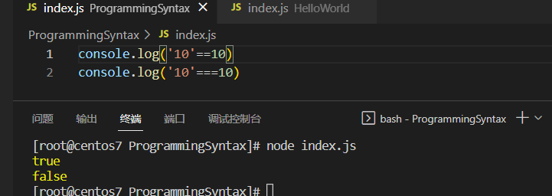

字符串比较
按照ASCII码进行比较
• 从左往右依次比较；
• 如果第一位一样再比较第二位，以此类推；
PS：
• NaN不当与任何值，包括它本身；
• 尽量不要比较小数，因为小数有精度问题；
• 不同类型直接比较会发送隐式转换
console.log(3 > '2') //true

逻辑运算符
符号 | 含义 | 日常 | 特点
&& | 逻辑与 | 并且 | 两边为true，结果为true
|| | 逻辑或 | 或者 | 两边有一个为true，结果为true
！ | 逻辑非 | 取反 | true变false，false变true

逻辑运算短路
短路：只存在于&&与||中，当满足一定的条件让右边的代码不执行，
符号 | 短路条件
&& | 左边为false就短路
|| | 左边为true就短路

原因：通过左边就能够得到整个式子的结果，因此没有必要再判断右边。距离
console.log( undefined || 0 ) //遇到这个，左边为假直接执行右边，最后结果为console.log( 0 )
运算结果：无论&&还是||，运算结果都是最后被执行的表达式，一般用在变量赋值。有些数据是作为false来使用: false、0、''、undefined、null。
||短路
console.log(false && 20) // false
console.log(5<4 && 20) // false
console.log(undefined && 20) // undefined
console.log(null && 20) // null
console.log(0 && 20) // 0
console.log(10 && 20) // 20
&&短路
console.log(false || 20) // 20
console.log(5<4 || 20) // 20
console.log(undefined || 20) // 20
console.log(null || 20) // 20
console.log(0 || 20) // 20
console.log(10 || 20) // 10
短路应用
function func(x,y){
return x+y
}
function func1(x,y){
x = x || 0
y = y || 0
return x+y
}
console.log(func(),func1())
结果显示
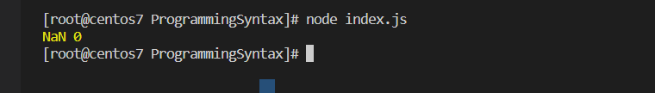

数据结构

数组

数组操作

创建数组
let arr = ["data1","data2","data3"]
console.log(arr)
// 数组总长度,这个是数组的一个属性
arr.length

数组增删改查
增加数组元素——arr.push('新增的内容')
可以将一个或者多个元素添加到数组的末尾。并返回该数组的新长度
let newArrayLen = arr.push(元素1,元素2,...,元素n)
console.log( newArrayLen ) //数组的新长度

增加数组元素——arr.unshift('新增的内容')
将一个或者多个元素添加到数组的开头，并返回数组的新长度
let newArrayLen = arr.unshift(元素1,元素2,...,元素n)
console.log( newArrayLen ) //数组的新长度

删除元素
let element = arr.pop()// 从数组中删除最后一个元素，并返回该元素的值
arr.shift()
arr.splice(起始位置，删除几个元素) // 删除多个元素，从起始位置开始，删除几个元素

改变元素
arr[0] = "Data1"

获取元素
arr[0]

访问数组
let arr = ["data1","data2","data3"]
let data1 = arr[0]
数组可以由不同对象组成
arr[1] = Date.now;
arr[2] = myFunction;
arr[3] = "mydata"

数组对象方法

属性
arr.length 设置或返回数组元素的个数。

方法
连接数组
//连接两个数组
let hege = ["Cecilie", "Lone"];
let stale = ["Emil", "Tobias", "Linus"];
let children = hege.concat(stale);
console.log(children)
//连接三个数组
var parents = ["Jani", "Tove"];
var brothers = ["Stale", "Kai Jim", "Borge"];
var children = ["Cecilie", "Lone"];
var family = parents.concat(brothers, children);
可迭代对象——todo
检测数组元素是否都是符合要求--Array.every()
var ages = [32, 33, 16, 40];
function checkAdult(age) {
return age >= 18;
}
console.log(ages.every(checkAdult))
输出结果
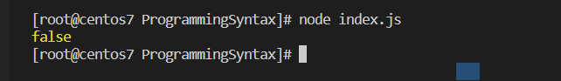
返回数组符合要求的子数组(Array.filter())
var ages = [32, 33, 16, 40];
function checkAdult(age) {
return age >= 18;
}
console.log(ages.filter(checkAdult))
输出结果
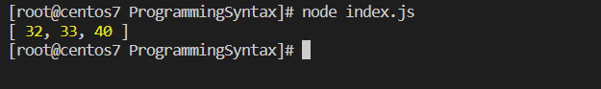
todo

字面量、常量、变量
命名规则
• 不能使用关键字；
• 只能使用下划线、字母、数字与$。且数字不能开头
• 字母严格区分大小写，如Age和age是不同的变量
命名规范
• 起名要有意义
• 遵循小驼峰命名法
– 第一个单词首字母小写，后面每个单词首字母大写；

常量

变量
在编程语言中，变量用于存储数据值。Nodejs 使用关键字 var 和let来定义变量，
let age = "18 years"
let age2
age2 = "20 years"
console.log(age,age2)
var age3 = "21 years"
console.log(age3)
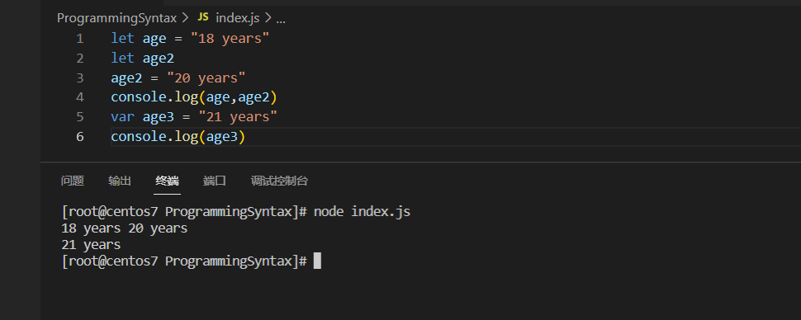

var、let 和 const 辨析
ES2015（ES6）推出了许多闪亮的新功能。从 2020 年开始，我们假设许多 JavaScript 开发人员已经熟悉并开始使用这些功能。
尽管这个假设可能部分正确，但是其中某些功能可能对一些开发人员来说仍然是个谜。
ES6 附带的功能之一是添加了let和const，可用于变量声明。问题是，它们与var有何不同？ 下面将会辨析这三者的区别。

var
在 ES6 出现之前，必须使用 var 声明。但是，前端开发出现的一些问题与使用 var 声明的变量有关。这就是为什么必须要有新的方法来声明变量。首先，让我们在讨论这些问题之前更多地了解 var。

var 的作用域
作用域本质上是指变量/函数可供访问的范围。var可以在全局范围声明或函数/局部范围内声明。
当在最外层函数的外部声明var变量时，作用域是全局的。这意味着在最外层函数的外部用var声明的任何变量都可以在windows中使用。
当在函数中声明var时，作用域是局部的。这意味着它只能在函数内访问。
要进一步了解，请查看下面的示例。
var greeter = 'hey hi';
function newFunction() {
var hello = 'hello';
}
这里，greeter是全局范围的，因为它存在于函数外部，而hello是函数范围的。因此，我们无法在函数外部访问变量hello。因此，如果我们这样做：
var tester = 'hey hi';
function newFunction() {
var hello = 'hello';
}
console.log(hello); // error: hello is not defined
我们会收到错误消息，这是由于函数外部没有hello导致的。

var 变量可以重新声明和修改
这意味着我们可以在相同的作用域内执行下面的操作，并且不会出错
var greeter = 'hey hi';
var greeter = 'say Hello instead';
又比如
var greeter = 'hey hi';
greeter = 'say Hello instead';

var 的变量提升
变量提升是 JavaScript 的一种机制:在执行代码之前，变量和函数声明会移至其作用域的顶部。这意味着如果我们这样做:
console.log(greeter);
var greeter = 'say hello';
生面的代码会被解释为:
var greeter;
console.log(greeter); // greeter is undefined
greeter = 'say hello';
因此，将var声明的变量会被提升到其作用域的顶部，并使用 undefined 值对其进行初始化.

var 的问题
var有一个弱点。我将使用以下示例进行说明：
var greeter = "hey hi";
var times = 4;
if (times &gt; 3) {
var greeter = "say Hello instead";
}
console.log(greeter) // "say Hello instead"
由于times> 3返回 true，因此将greeter重新定义为saysay Hello。如果你有是故意重新定义greeter，这段代码是问题的，但是当你不知道之前已经定义了变量greeter时，这将成为产生问题。
如果在代码的其他部分使用了greeter，这可能会导致代码中出现许多错误。这就是为什么需要let和const的原因。

let
let现在已经成为变量声明的首选。这并不奇怪，因为它是对var声明的改进。它也解决了我们刚刚介绍的var问题。让我们考虑一下为什么会这样。

let 是块级作用域
块是由 {} 界定的代码块，大括号中有一个块。大括号内的任何内容都包含在一个块级作用域中.
因此，在带有let的块中声明的变量仅可在该块中使用。让我用一个例子解释一下
let greeting = 'say Hi';
let times = 4;
if (times > 3) {
let hello = 'say Hello instead';
console.log(hello); // "say Hello instead"
}
console.log(hello); // hello is not defined
我们看到在其代码块（定义它的花括号）之外使用hello会返回错误。这是因为let变量是块范围的.

let 可以被修改但是不能被重新声明.
就像var一样，用let声明的变量可以在其范围内被修改。但与var不同的是，let变量无法在其作用域内被重新声明。 来看下面的栗子:
let greeting = 'say Hi';
greeting = 'say Hello instead';
上面的代码将会返回一个错误:
let greeting = 'say Hi';
let greeting = 'say Hello instead'; // error: Identifier 'greeting' has already been declared
但是，如果在不同的作用域中定义了相同的变量，则不会有错误：
let greeting = 'say Hi';
if (true) {
let greeting = 'say Hello instead';
console.log(greeting); // "say Hello instead"
}
console.log(greeting); // "say Hi"
为什么没有错误？ 这是因为两个实例的作用域不同，因此它们会被视为不同的变量。
这个事实说明:使用let,是比var更好的选择。当使用let时，你不必费心思考 🤔 变量的名称，因为变量仅在其块级作用域内存在。
同样，由于在一个块级作用域内不能多次声明一个变量，因此不会发生前面讨论的var出现的问题。

let 的变量提升
就像var一样，let声明也被提升到作用域顶部。
但不同的是:
• 用var声明的变量会被提升到其作用域的顶部，并使用 undefined 值对其进行初始化。
• 用let声明的变量会被提升到其作用域的顶部，不会对值进行初始化。
因此，如果你尝试在声明前使用let变量，则会收到Reference Error。

Const
用const声明的变量保持常量值。 const声明与let声明有一些相似之处

const 声明的变量在块级作用域内
像let声明一样，const声明只能在声明它们的块级作用域中访问

const 不能被修改并且不能被重新声明
这意味着用const声明的变量的值保持不变。不能修改或重新声明。因此，如果我们使用const声明变量，那么我们将无法做到这一点:
const greeting = 'say Hi';
greeting = 'say Hello instead'; // error: Assignment to constant variable.
或者这个这样:
const greeting = 'say Hi';
const greeting = 'say Hello instead'; // error: Identifier 'greeting' has already been declared
因此，每个const声明都必须在声明时进行初始化。
当用const声明对象时，这种行为却有所不同。虽然不能更新const对象，但是可以更新该对象的属性。 因此，如果我们声明一个const对象为
const greeting = {
message: 'say Hi',
times: 4,
};
同样不能像下面这样做:
const greeting = {
words: 'Hello',
number: 'five',
}; // error: Assignment to constant variable.
但我们可以这样做:
greeting.message = 'say Hello instead';
这将更新greeting.message的值，而不会返回错误。

const 的变量提升
就像let一样，const声明也被提升到顶部，但是没有初始化。
最后，我们总结一下它们的异同：
• var声明是全局作用域或函数作用域，而let和const是块作用域。
• var变量可以在其范围内更新和重新声明； let变量可以被更新但不能重新声明； const变量既不能更新也不能重新声明。
• 它们都被提升到其作用域的顶端。但是，虽然使用变量undefined初始化了var变量，但未初始化let和const变量。
• 尽管可以在不初始化的情况下声明var和let，但是在声明期间必须初始化const。

总结
含义 | var | let | const
作用域 | 全局 | 块（一个花括号内） | 块（一个花括号内）
重定义与可修改 | 重定义与可修改 | 不可重定义但可修改 | 不可重定义不可修改
变量提升 | 用var声明的变量会被提升到其作用域的顶部，并使用 undefined 值对其进行初始化。（先使用。再申明） | 用let声明的变量会被提升到其作用域的顶部，不会对值进行初始化。 | 声明期间必须初始化const。

基本语句

表达式与语句
表达式：是一组代码的集合，Nodejs会将其计算出一个结果；
语句：整句或者命令。Nodejs语句是以分号结束（可以省掉）；
区别：表达式计算出一个值，但是语句用来自行以使某件事情发生。
程序中常见的语句：顺序结构、分支结构、循环结构

分支语句
分支语句：if分支语句，三元运算符，switch语句；

if分支语句
单分支if语句
if (Boolean) {
todo
}
双分支语句
if (Boolean) {
todo
} else {
todo
}
多分支语句
if (条件1) {
todo
} else if (条件2) {
todo
} else if (条件3) {
todo
} else {
todo
}

三元运算符（三元表达式）
condition ? exprIfTrue : exprIfFalse
等价于
if ( condition ) {
exprIfTrue
} else {
exprIfFalse
}
作用：一般用来取值
举例
console.log(true ? 1 : 2) // 1
console.log(false ? 1 : 2) //2

switch分支
switch(expression)
{
case 1:
执行代码块 1
break;
case 2:
执行代码块 2
break;
default:
与 case 1 和 case 2 不同时执行的代码
}
PS注意点:
• switch case语句一般用作等值判断，不适用于区间判断；
• switch case一般需要配置break关键字，否则会导致case击穿；
let d=new Date().getDay();
let x=null;
switch (d)
{
case 6:x="今天是星期六";
break;
case 0:x="今天是星期日";
break;
default:
x="期待周末";
}
console.log(x)
结果显示
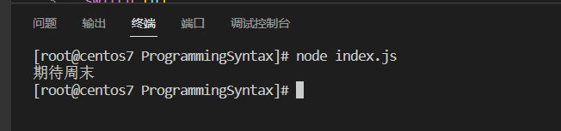

循环分支
循环三要素，任何一个循环都需要有这三个要素：
• 变量起始值；
• 终止条件；
• 变量变化量；
循环退出
• continue:结束本次循环，继续进入下次循环；
• break：直接跳出循环

while循环
代码
while (循环条件) {
todo(循环体)
}
循环三要素代码
let i = 1;
while (i <=3) {
console.log(i)
i++
}

for循环
for 单体
for ([initialization]; [condition]; [final-expression])
statement
举例
let str = '';
for (let i = 0; i < 9; i++) {
str = str + i;
}
console.log(str);
// expected output: "012345678"
可以从单体中看到initialization、condition和final-expression都可以省掉。
initialization省掉
var i = 0;
for (; i < 9; i++) {
console.log(i);
// more statements
}
condition省掉
for (let i = 0;; i++) {
console.log(i);
if (i > 3) break;
// more statements
}
全部省掉
var i = 0;
for (;;) {
if (i > 3) break;
console.log(i);
i++;
}
for...in, 循环遍历对象的属性
const object = { a: 1, b: 2, c: 3 };
for (const property in object) {
console.log(`${property}: ${object[property]}`);
}
// expected output:
// "a: 1"
// "b: 2"
// "c: 3"
for...of,循环遍历数组内容
const array1 = ['a', 'b', 'c'];
for (const element of array1) {
console.log(element);
}
// expected output: "a"
// expected output: "b"
// expected output: "c"
除了遍历const常量，也可以遍历变量数组。
let array1 = ['a','b','c','d' ]
for ( let element of array1) {
console.log(element)
}

